Betegfelvétel, a beteg eBeutalójának felhasználásával
A betegfelvétel folyamata a szokásos, csupán a beutaló megadásában különbözik a munkafolyamat. A megfelelő osztályra belépve a szokásos módon betegfelvételt kezdeményezünk. A regisztrált betegek listájából kiválasztjuk a beteget, majd a képernyő elfogadásával továbblépünk a Járóbeteg felvétel képernyőre. Itt egy új mező: Beutaló Azonosító jelenik meg a következő képernyőkön:
- Járóbeteg felvétel, Járóbeteg felvétel módosítás, Előjegyzett Járóbeteg felvétel
- Fekvőbeteg felvétel, Fekvőbeteg felvétel módosítás, Előjegyzett fekvőbeteg felvétel
- Kúraszerű felvétel, Kúraszerű felvétel módosítás
- Diagnosztikai betegfelvétel, Diagnosztikai felvétel módosítás
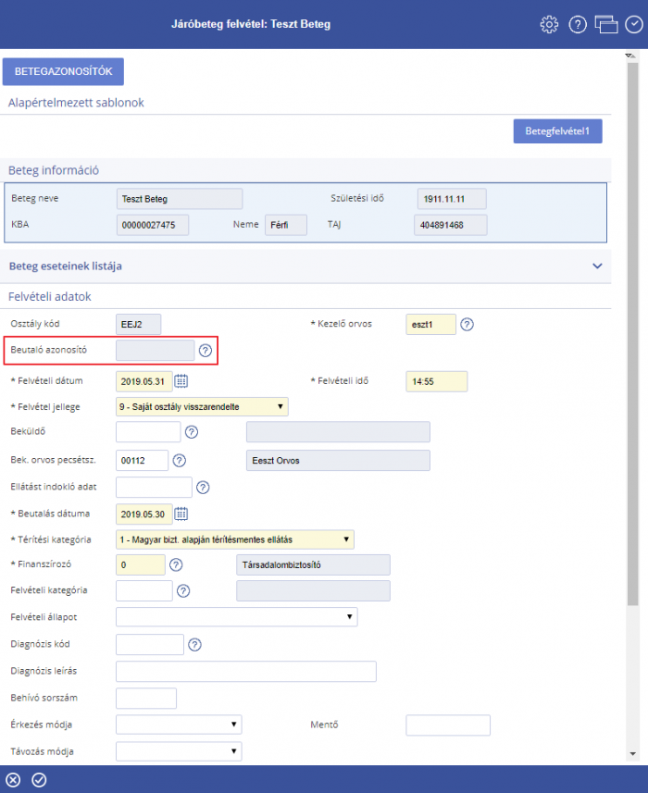
A Beutaló Azonosító mező nem kötelező, nem szerkeszthető, és súgó segítségével tölthető ki. A súgóban megjelennek a beteg beutalói. Alapértelmezésben az 1-es és 2-es állapotú beutalók (Létrehozva, Időpont foglalva) jelennek meg a súgóban.
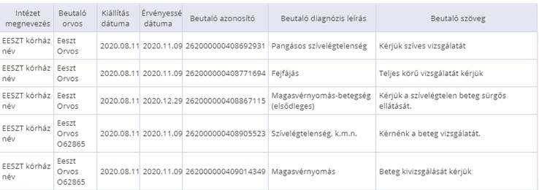
Ha a mező kitöltésre került, a felvétel módosító képernyőkön a továbbiakban már nem jelenik meg a súgó, az érték csak egyszer adható meg és utána már nem módosítható.
A megfelelő beutalót kiválasztva annak azonosítója bekerül a felvételi képernyőre, a hozzá tartozó beküldő adatok pedig beemelődnek a megfelelő mezőkbe (ha név alapján nem található meg az eredeti beküldő, akkor a beküldőhöz tartozó OTH kódon lévő első osztály emelődik be).

